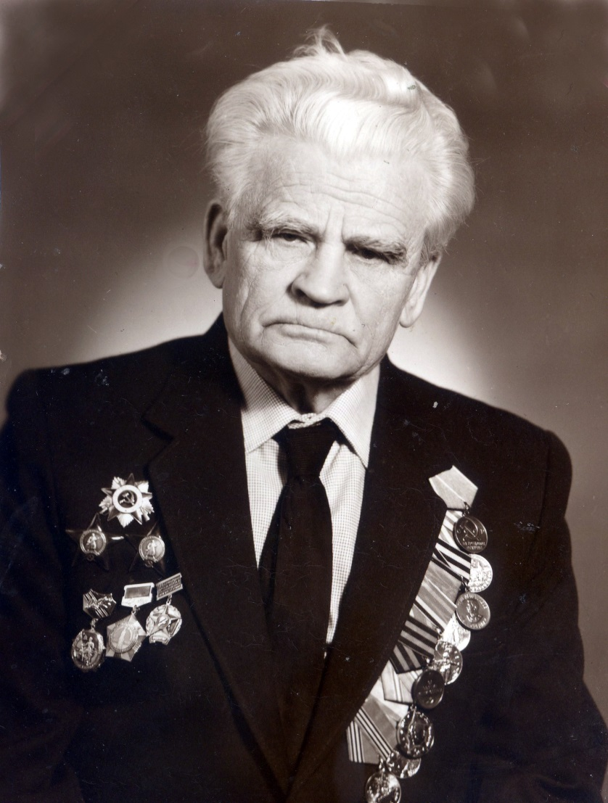

Юскевич Алексей Исофатович
Прадедушка Василия Солертовского

В 1941 году был призван на войну и определен политруком команды 055 парашютно-десантной части. По дороге к фронту состав разбомбили. Много солдат было убито и ранено, прадеду удалось спастись. Служил на Западном фронте под Ржевом комиссаром батальона. Зимой 1942-1943 гг. участвовал в знаменитой Ржевско-Вяземской операции.
В 1943-1944 гг. воевал на 3-ем Белорусском фронте в звании капитана в должности командира стрелкового отделения. Был ранен осколками мины и гранаты в правую часть тела. После выздоровления с марта по август 1945 года был комендантом г. Людвигсортд и г. Бранденбург.
В августе 1945 года был послан на Восточный фронт, но война закончилась, и прадед вернулся домой.

